**Forskningsrapport 2024**

Victoria Heldestad, universitetslektor, medicine doktor, biträdande prefekt, institutionen klinisk mikrobiologi, Umeå universitet

**Ultraljud-nerv jämfört med Termometri (QST)**

1. **Bakgrund**
2. Vid ärftlig transtyretin Amyolidos (ATTRv) karaktäriseras amyloid-inlagring av två identifierade fibrill typer, typ A och B, vilket är betydelsefullt för sjukdomens olika uttryck. Perifer nervpåverkan är vanligt och individer med tidig debutålder av ATTRv drabbas oftare av nervpåverkan jämfört med äldre individer vilka oftare utvecklar kardiomyopati. Patienter genomgår rutinmässigt flera olika kliniska undersökningar vid utredning av sjukdomen. För att undersöka perifera nerver utförs neurografi (ENeG), elektromyografi (EMG) och kvantitativ sensorisk testning (QST, termometri). Tidigt i sjukdomsförloppet är framförallt QST viktigt att utföra, då förhöjda temperaturtrösklar ofta ses hos ATRv patienter. För att undersöka hjärtat utförs EKG och ultraljud, där man bland annat med EKG identifierar arytmier och med ultraljud strukturella förändringar. Ultraljud-nerv har börjat utföras alltmer inom klinisk neurofysiologi, t.ex. vid utredning av karpaltunnelsyndrom. En tydlig svullnad, med ökad tvärsnittsarea, kan då ses på medianusnerven proximalt om inklämningen. Nervsvullnad ses också generellt vid inflammatoriska polyneuropatier (PNP), men har även noterats hos ATTRv patienter som har en axonal PNP.
3. I dagsläget finns en nyligen publicerad studie (2023) med ultraljud-nerv på 13 svenska patienter med ATTRv. Studien visade en tydlig signifikant ökad tvärsnittsarea hos patienter jämfört med en frisk kontrollgrupp och det som var utmärkande var att det framför allt sågs en ökad tvärsnittsarea distalt. Tidigare forskning har mest sett proximal påverkan hos patienter med ATTRv, men det unika med vår studie var att alla hade samma genetiska mutation (val30met) och en relativ kort sjukdoms duration jämfört med tidigare studier. Fortsatta studier med ultraljud-nerv hos svenska ATTRv patienter är viktigt eftersom sjukdomen har en så varierande grad av initiala kliniska symtom.

**Material och metoder**

Tjugofyra ATTRV patienter, 18 män och 6 kvinnor (30–88 år), samt 24 matchande kontroller med jämn könsfördelning (24-74 år) ingick i studien. Deltagandet var frivilligt, muntligt och skriftligt samtycke gavs enligt Helsingforsdeklarationen (etiskt godkännande fanns). Ultraljud utfördes av samma biomedicinsk analytiker på samtliga individer. En Canon Aplio A450 (© Canon Medical Systems Europe B.V., 2020), med probe 18L7, modell PLT-1204BT (© Canon Medical Systems Europe B.V., 2020) och frekvensområde 18 MHz användes. Ultraljud-nerv i tvärsnitt undersöktes längs flera avsnitt på respektive nerv bilateralt i armar (n. medianus och n. ulnaris) och ben (n. tibialis, n. peroneus och n. suralis). Termometri utfördes med en 25x50mm2 probe (MSA Thermal Stimulato, SENSELab, Sweden) på endast sju av dessa 24 patienter då apparaten varit trasig under en lång period. Fotryggar, mediala underbenet, mitt på låret och thenar på handen undersöktes bilateralt.

Tvärsnittsareor (mm2) jämfördes mellan patienter och friska kontroller på fyra punkter längs n. medianus och n. ulnaris, samt en punkt på n. peroneus, n. tibialis och n. suralis. Mann-Whitney, *p<0,05* ansågs vara statistiskt signifikant.

**Resultat**

Tvärsnittsarean var signifikant större (*p<0,001*) hos ATTRv patienter jämfört med kontroller på alla undersökta punkter i benen (**Figur 1**, se exempel på n. suralis). Även flertalet punkter i armarna visade på en signifikant ökad tvärsnittsarea hos gruppen med patienter (data ej redovisat här).

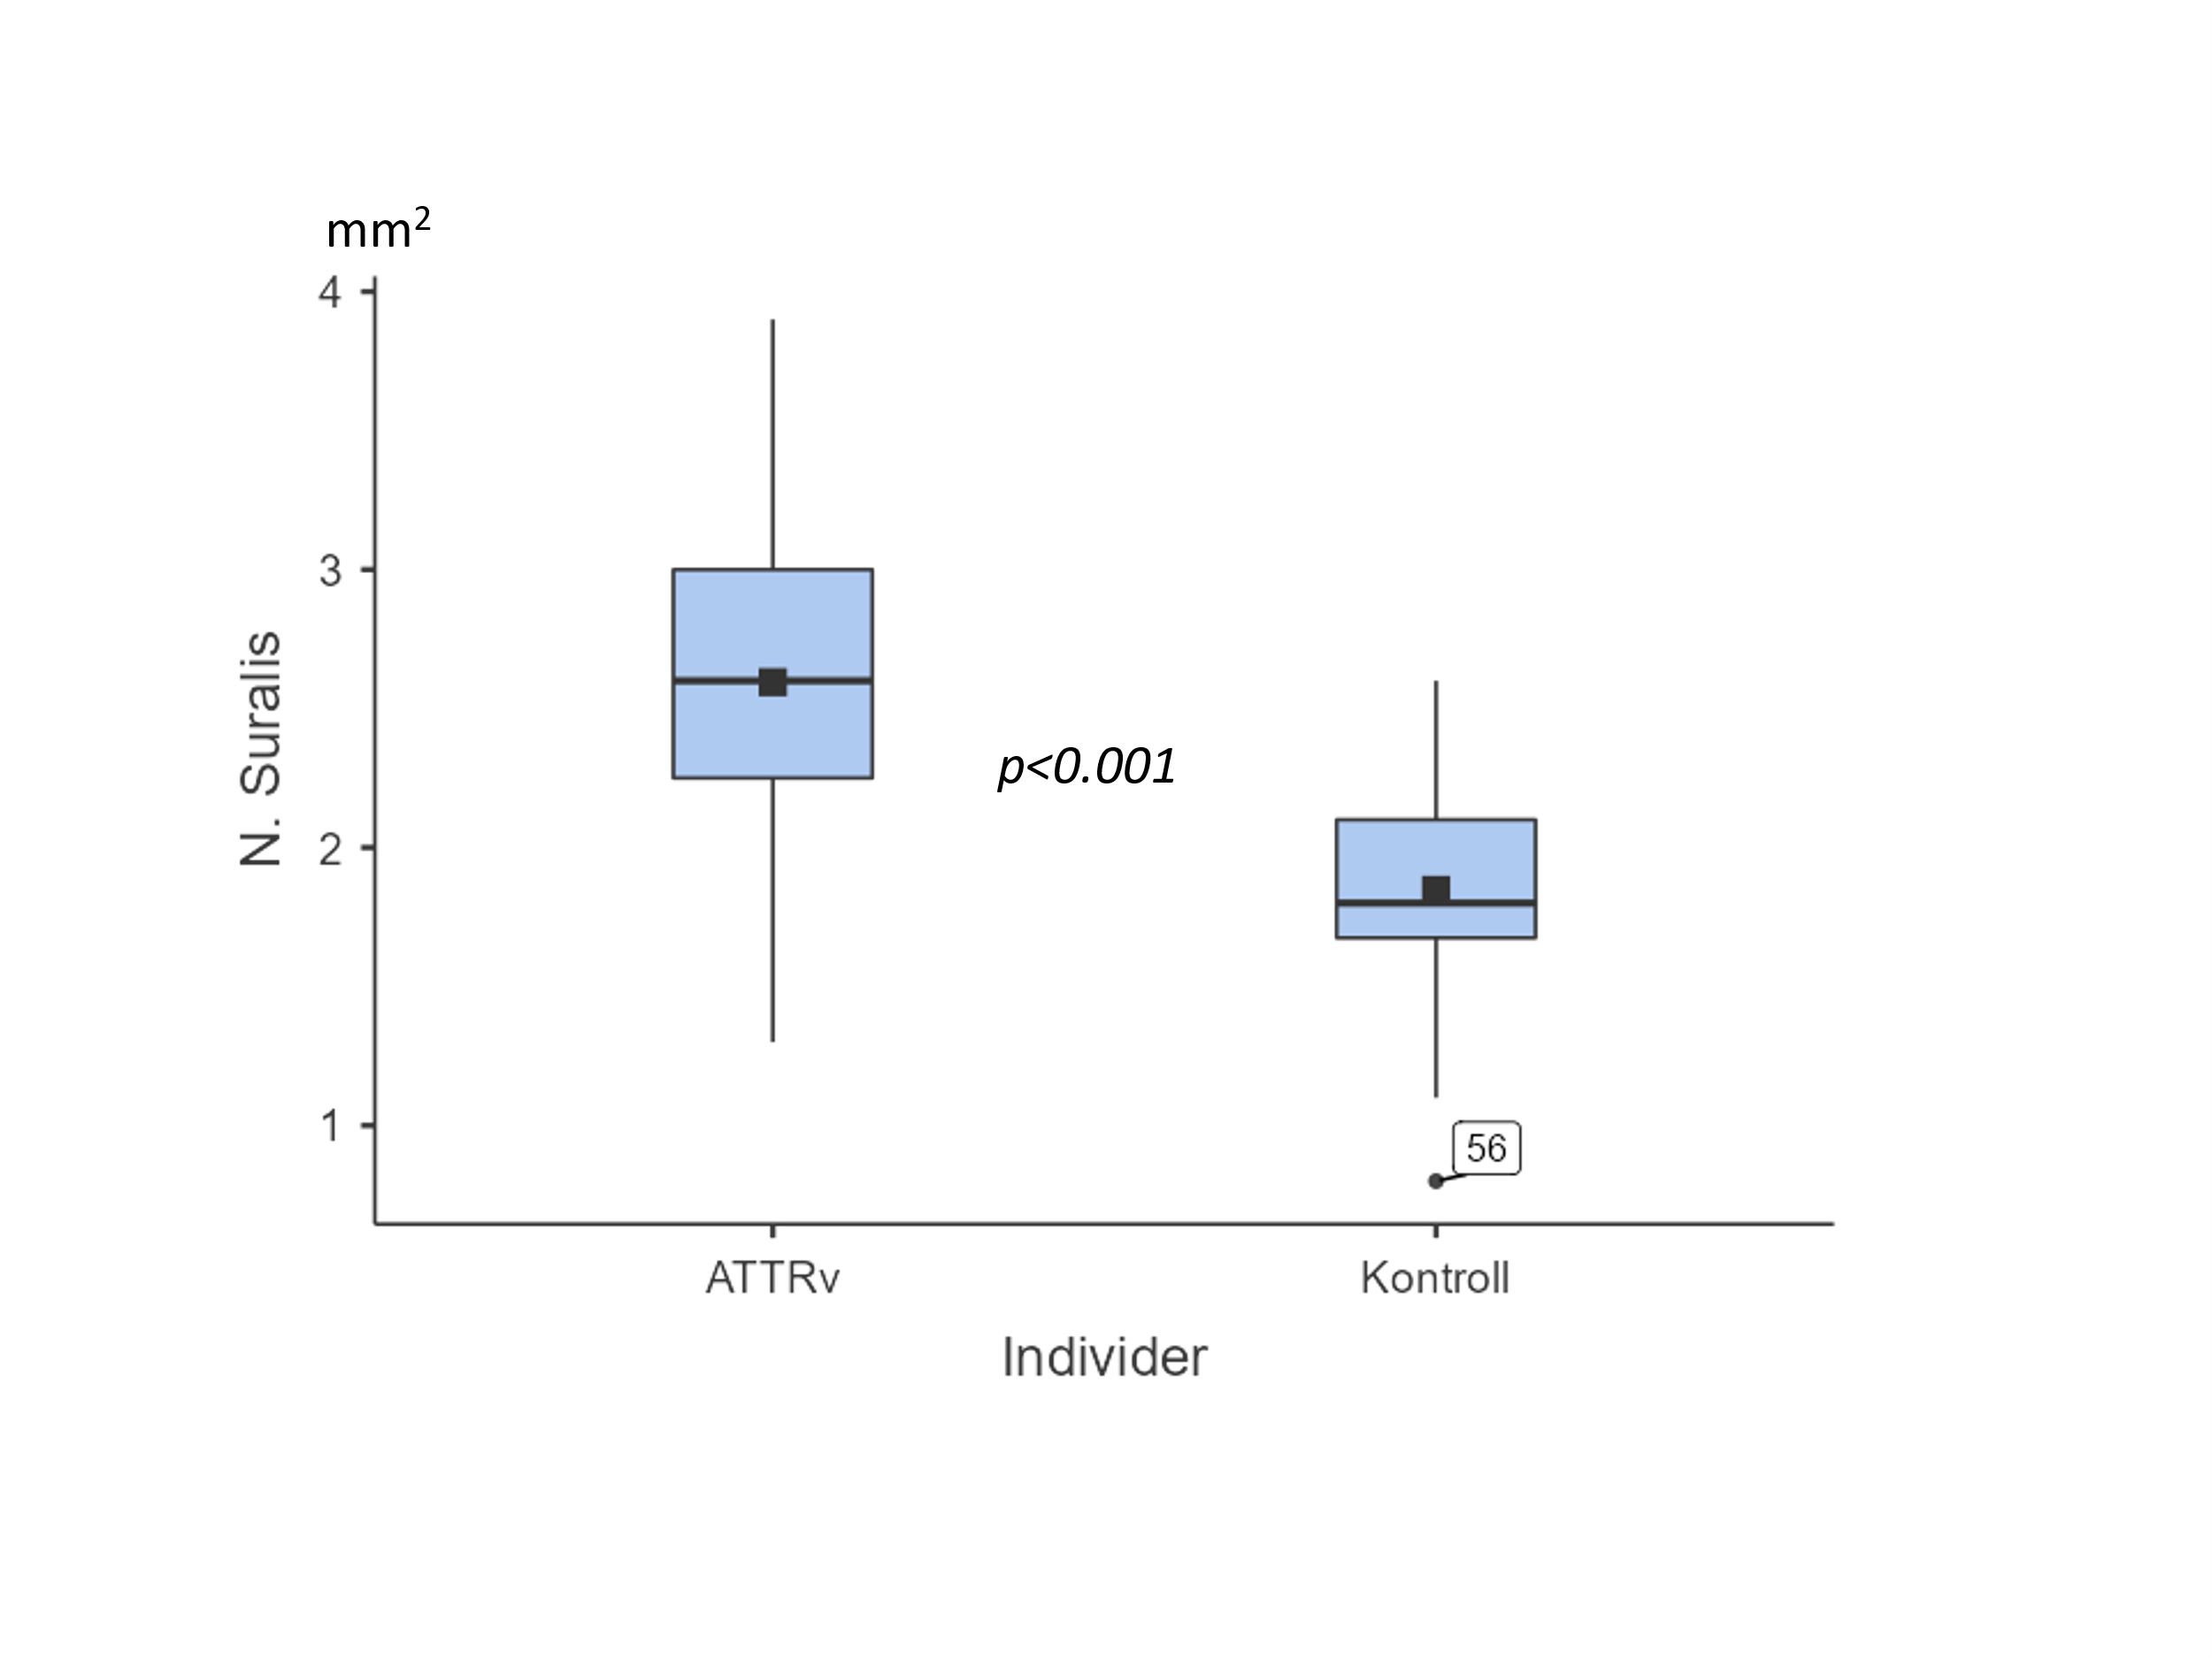

**Figur 1.** Tvärsnittsarea över n. Suralis (mitt på vaden) på ATTRv patienter (n=24) och matchande kontroller (n=24). Grovt svart streck på box-ploten visar medianen, samt interkvartilavstånd, 25–75 och max-min värden.

Hos de patienter som kunde fibrill typas hade nio typ A (åtta var män) och sju hade typ B varav fem var män. Övervägande symptom bland ATTRv patienter var PNP och medeltiden för symtom var ett år och fyra månader. Sex av sju hade uttalad patologisk QST, patienten med normala fynd hade även normal tvärsnittsarea.

**Fortsatta studier**

Även med fler inkluderade individer kan en signifikant ökad tvärsnittsarea ses i benen vilket styrker våra tidigare publicerade fynd. Vi kommer att börja undersöka fler punkter i benen för att kunna jämföra proximala och distala punkter i armar och ben. När dessutom QST apparaten inte är trasig längre kan fler patienter ingå i en studie där ultraljud-nerv bättre kan jämföras med QST, samt även ENeG av n.suralis.